RESURSĂ EDUCAȚIONALĂ DESCHISĂ
LogicLab
Propoziții compuse și aplicațiile lor în informatică
Manual de utilizare și documentația proiectului
Autor | BASALIC Mihai, elev în clasa a IX-a
Unitatea de învățământ | Colegiul Național Militar „Tudor Vladimirescu”
Discipline | Matematică (Mulțimi și elemente de logică matematică); Logică, argumentare și comunicare; Informatică
Public țintă | Elevi de clasa a IX-a și profesorii lor
Aplicația | erasmus99.streamlit.app
Codul sursă | github.com/cub-lab/Erasmus
Licență | Conținut: CC BY-SA 4.0 · Cod: MIT
Data | Septembrie 2026
Document realizat pentru proba de informatică a selecției Erasmus: o resursă educațională deschisă pentru sprijinirea învățării personalizate.

Cuprins

Dacă cuprinsul apare gol, dați clic dreapta pe el și alegeți Actualizare câmp (Update Field), apoi Actualizare tabel întreg.

1. Prezentarea resursei
LogicLab este o aplicație web gratuită prin care elevii de clasa a IX-a învață propozițiile compuse din logica matematică și văd unde se folosesc în informatică. Fiecare elev lucrează în ritmul lui: un test inițial îl încadrează pe un nivel, lecțiile și exercițiile îi arată imediat dacă a răspuns corect, iar testele finale îi spun exact ce teme să recitească.

1.1 Ce problemă rezolvă
Într-o clasă, elevii au niveluri diferite: unii stăpânesc deja tabelele de adevăr, alții încurcă implicația cu echivalența. LogicLab permite fiecăruia să pornească de la nivelul lui și primește feedback personalizat, fără ca profesorul să corecteze manual fiecare test.

1.2 Ce conține
Secțiune | Ce face elevul acolo
🏠 Acasă | Citește prezentarea și obiectivele, pornește testul de încadrare
🧭 Test de încadrare | Răspunde la 6 întrebări și este încadrat la Nivel 1 sau Nivel 2
📖 Lecții | Parcurge 10 lecții scurte, fiecare cu definiție, tabel de adevăr, exemplu și exercițiu
🧮 Generator de tabele de adevăr | Scrie o expresie cu p, q, r și primește tabelul complet și tipul expresiei
💡 Unde se folosește? | Explorează 6 demonstrații: porți logice, if, parole, SQL, criptare XOR, sistem expert
📝 Teste pe niveluri | Dă un test de 10 întrebări și primește scorul și recomandări pe teme
ℹ️ Despre această resursă | Citește fișa resursei: licență, autor, instrucțiuni, bibliografie

1.3 Obiective de învățare
La finalul activității, elevul va putea:
- să deosebească o propoziție simplă de una compusă și să îi stabilească valoarea de adevăr (1/0);
- să calculeze valoarea de adevăr a propozițiilor compuse cu ¬, ∧, ∨, →, ↔, ⊕;
- să construiască tabelul de adevăr al unei expresii și să spună dacă este tautologie, contradicție sau realizabilă;
- să aplice legile lui De Morgan și regulile Modus Ponens și Modus Tollens;
- să recunoască logica propozițiilor în condiții if, reguli de validare, interogări SQL, porți logice și criptarea XOR.

1.4 Cum se accesează
- Aplicația se deschide în orice browser, pe calculator, tabletă sau telefon.
- Nu necesită cont, parolă sau plată și nu colectează date personale.
- Progresul (nivelul, scorurile) se păstrează doar cât timp pagina este deschisă. La reîncărcare, aplicația pornește de la zero.
- Adresa aplicației: erasmus99.streamlit.app.
- Codul sursă este public: github.com/cub-lab/Erasmus.

2. Ghid de utilizare pentru elevi
Meniul din bara laterală (stânga) duce la toate secțiunile. Pe telefon, meniul se deschide cu butonul » din colțul din stânga sus. Ordinea recomandată este: test de încadrare → lecții → generator → aplicații → test pe nivel.

2.1 Pagina Acasă
Prima pagină prezintă resursa, obiectivele de învățare și licența. Butonul roșu Începe testul de încadrare duce direct la test. După încadrare, butonul devine Continuă cu testul de Nivel X, iar nivelul apare în bara laterală.
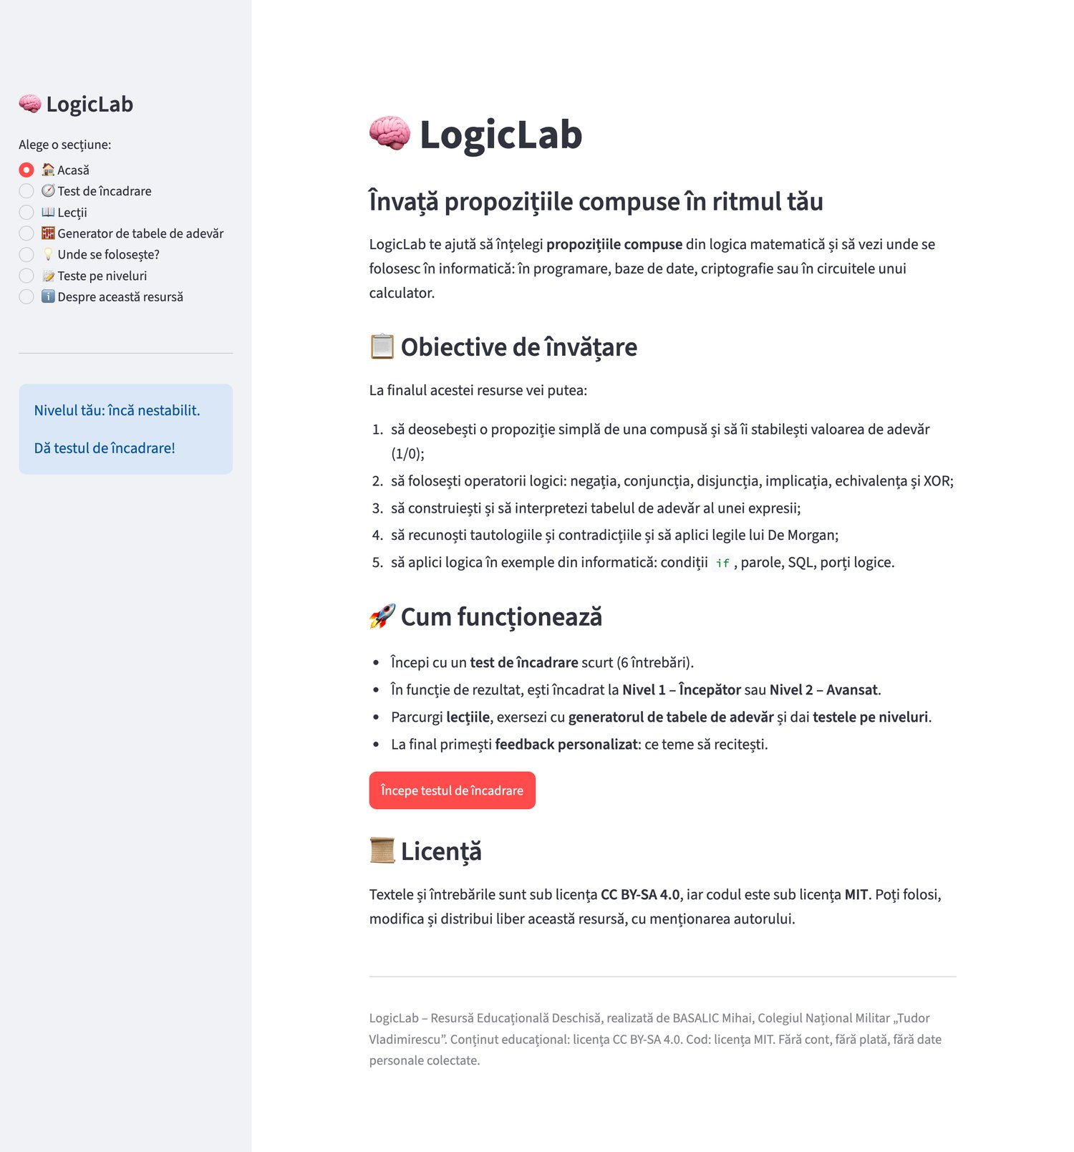
Figura 1. Pagina Acasă, cu meniul din bara laterală și nivelul elevului încă nestabilit

2.2 Testul de încadrare
Testul are 6 întrebări, alese aleator dintr-o bancă de 18: câte una din fiecare temă de bază. La „Reia încadrarea” se aleg alte întrebări. Elevul bifează câte un răspuns la fiecare și apasă Vezi rezultatul. Dacă a omis o întrebare, aplicația îi cere să le completeze pe toate.
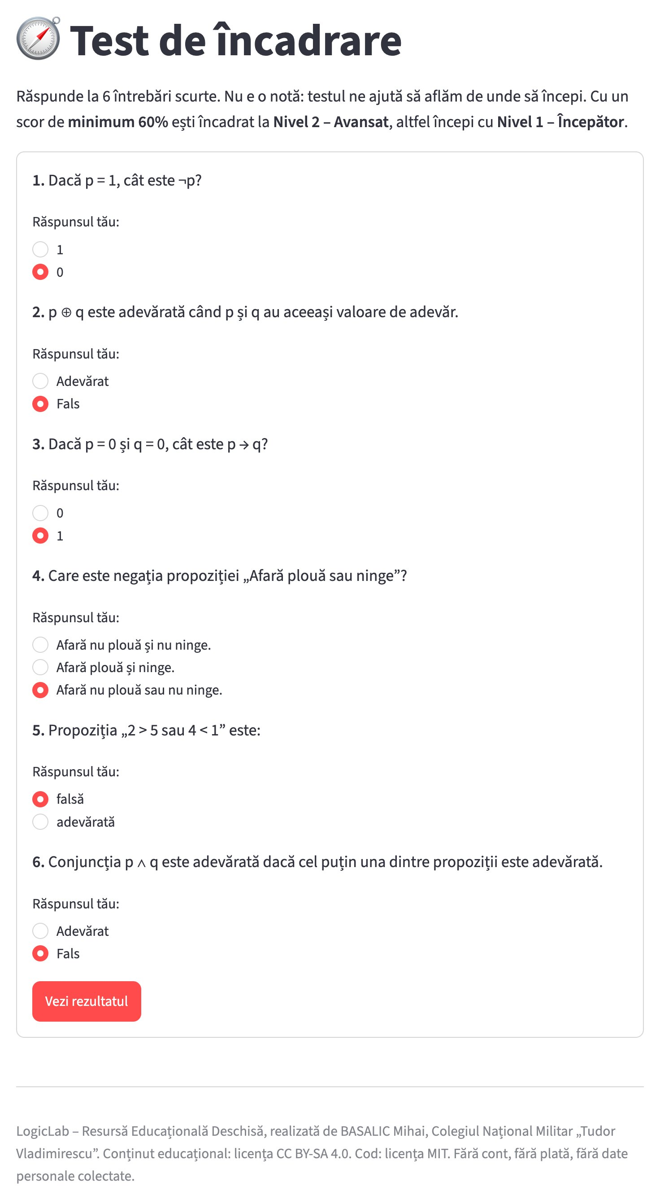
Figura 2. Testul de încadrare: toate întrebările pe o singură pagină
La rezultat, elevul vede scorul, nivelul la care a fost încadrat și corectarea fiecărei întrebări (✅ corect / ❌ greșit, cu explicație). Butonul principal pornește direct testul potrivit nivelului.
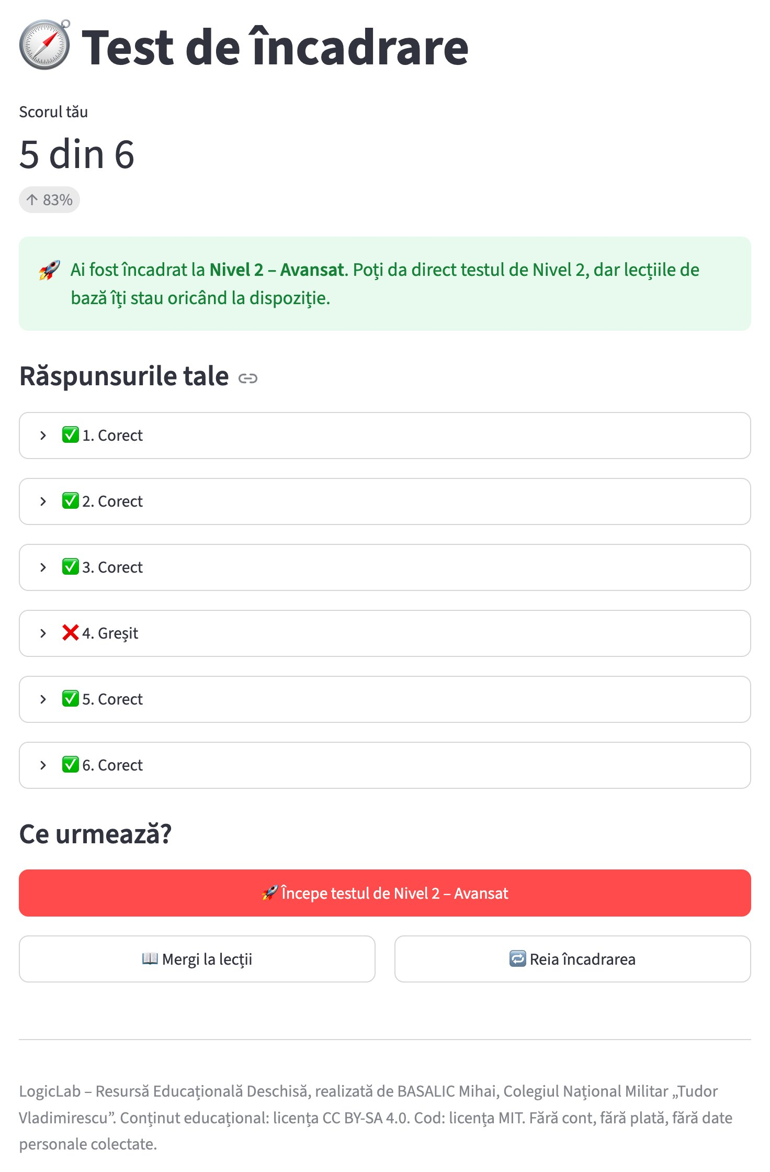
Figura 3. Rezultatul încadrării: 5 din 6 (83%), deci Nivel 2 – Avansat

2.3 Lecțiile
Lecția se alege din lista de sus. Lecțiile de Nivel 2 sunt marcate cu „(Nivel 2)”, dar sunt deschise tuturor. Fiecare lecție are aceeași structură:
- Obiectiv: ce va ști elevul la final;
- Definiție, simbol, cum se scrie în LogicLab, alte notații (cele folosite la Logică: &, v, w, ≡) și cuvintele care exprimă operatorul;
- Tabelul de adevăr, calculat automat de motorul logic (nu scris de mână, deci fără greșeli);
- un exemplu din viața reală;
- un exercițiu cu verificare imediată: ✅ corect sau ❌ greșit, cu explicație.
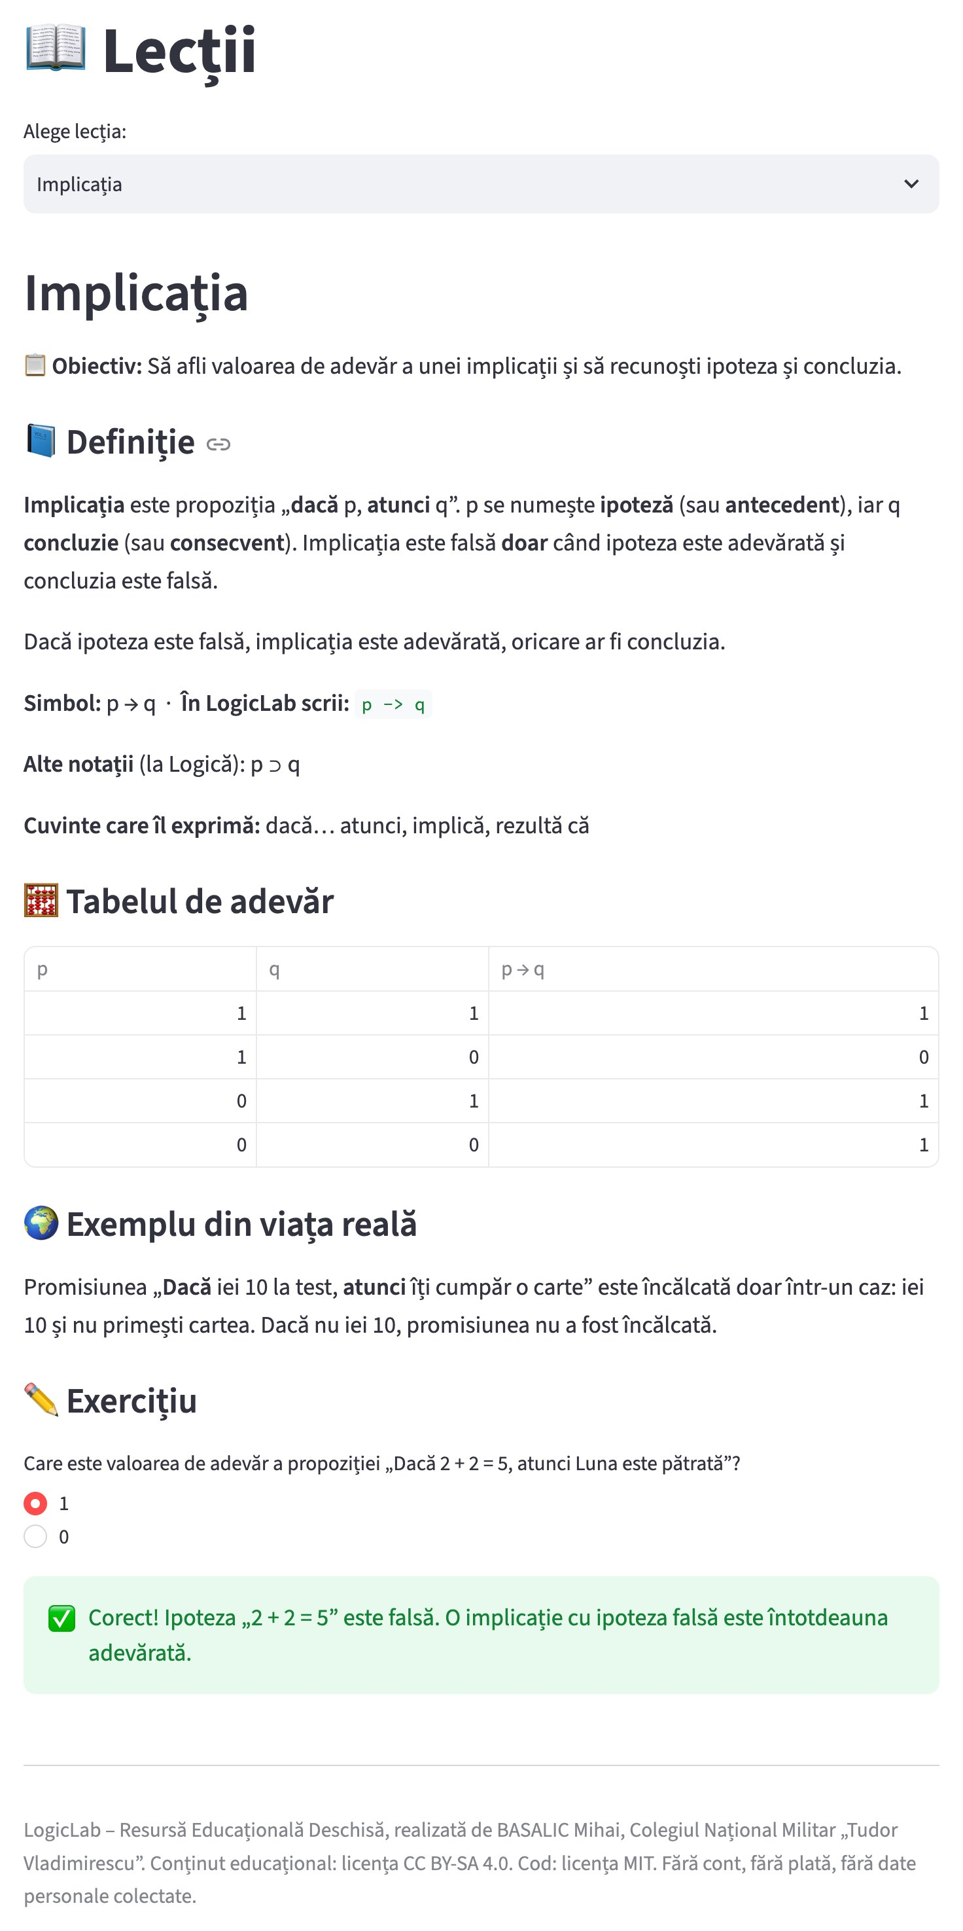
Figura 4. Lecția „Implicația”, cu exercițiul rezolvat corect
Nivel | Lecții
Nivel 1 | Propoziții simple și compuse · Negația · Conjuncția · Disjuncția · Implicația · Echivalența · Disjuncția exclusivă (XOR)
Nivel 2 | Legile lui De Morgan · Tautologii și contradicții · Modus Ponens și Modus Tollens

2.4 Generatorul de tabele de adevăr
Elevul scrie o expresie în căsuța Expresia ta și apasă Enter. Aplicația afișează tabelul de adevăr complet, numărul de rânduri (2ⁿ) și tipul expresiei: tautologie (mereu 1), contradicție (mereu 0) sau realizabilă. Secțiunea „Vezi cum o înțelege Python” arată traducerea expresiei în cod.
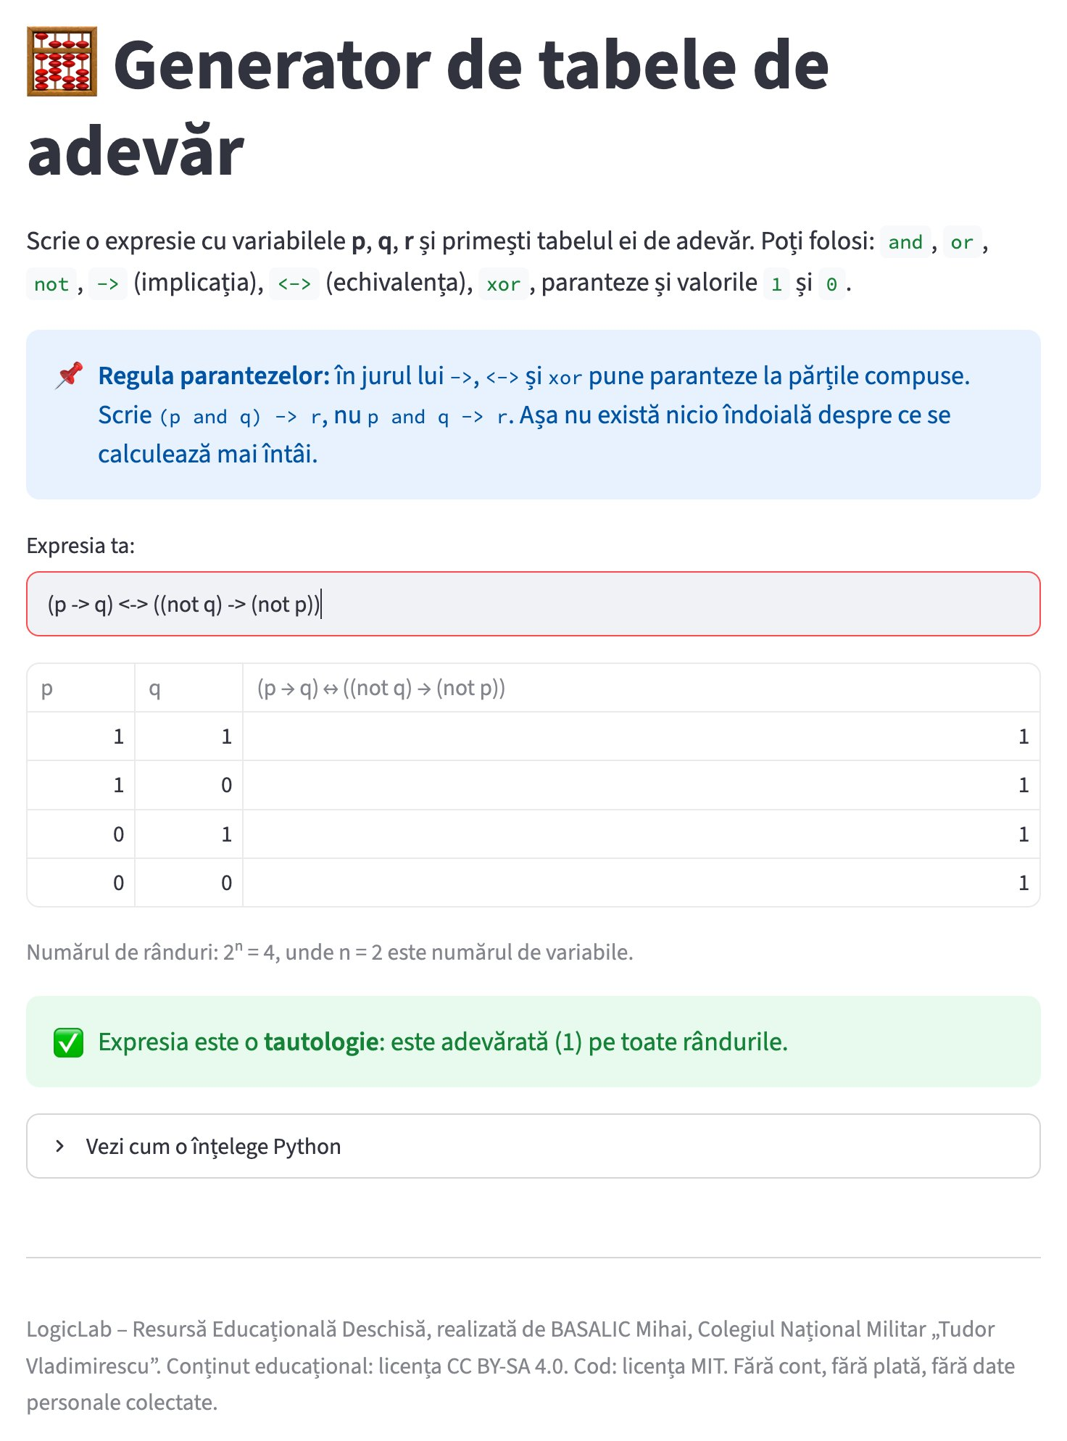
Figura 5. Generatorul: (p → q) ↔ (¬q → ¬p) este o tautologie

Cum se scriu expresiile
Operator | În matematică | În LogicLab | Exemplu
Negația | ¬p | not | not p
Conjuncția | p ∧ q | and | p and q
Disjuncția | p ∨ q | or | p or q
Implicația | p → q | -> | p -> q
Echivalența | p ↔ q | <-> | p <-> q
Disjuncția exclusivă | p ⊕ q | xor | p xor q
Constante | 1 / 0 | 1, 0 | p and 1

Se pot folosi variabilele p, q, r și paranteze. Literele mari sunt acceptate (P AND Q).
Regula parantezelor. În jurul lui ->, <-> și xor, părțile compuse se pun între paranteze: se scrie (p and q) -> r, nu p and q -> r. Regula elimină orice neclaritate despre ordinea calculului (explicația tehnică este în capitolul 6).
Când expresia are o greșeală, mesajul spune clar ce e greșit și, când poate, ce a vrut elevul să scrie:
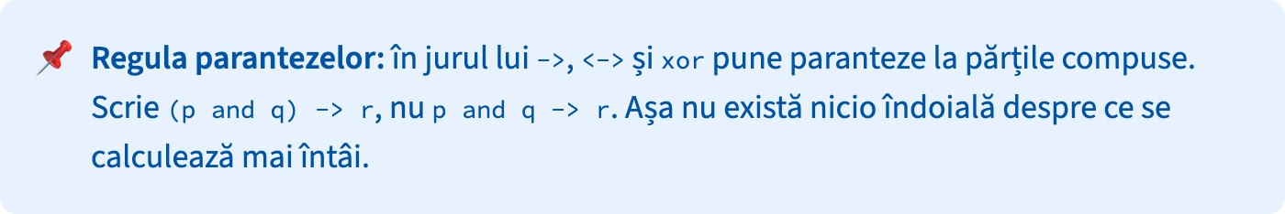
Figura 6. Simbol necunoscut: aplicația sugerează varianta corectă
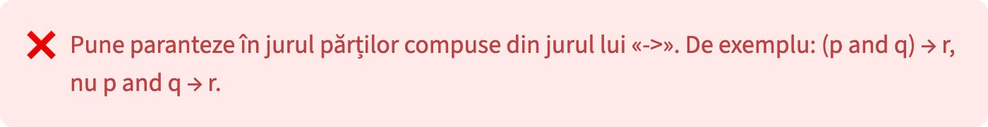
Figura 7. Regula parantezelor, explicată chiar în mesajul de eroare

2.5 Unde se folosește? – aplicații în informatică
Secțiunea are 6 demonstrații interactive, fiecare într-un tab. Scopul lor este să arate că logica de la ora de matematică este chiar logica după care funcționează calculatoarele.

Porți logice
Două întrerupătoare (A și B) și un selector AND / OR / XOR / NOT. Becul se aprinde (💡) sau se stinge (⚫), iar dedesubt apare calculul, de exemplu 1 ⊕ 0 = 1.
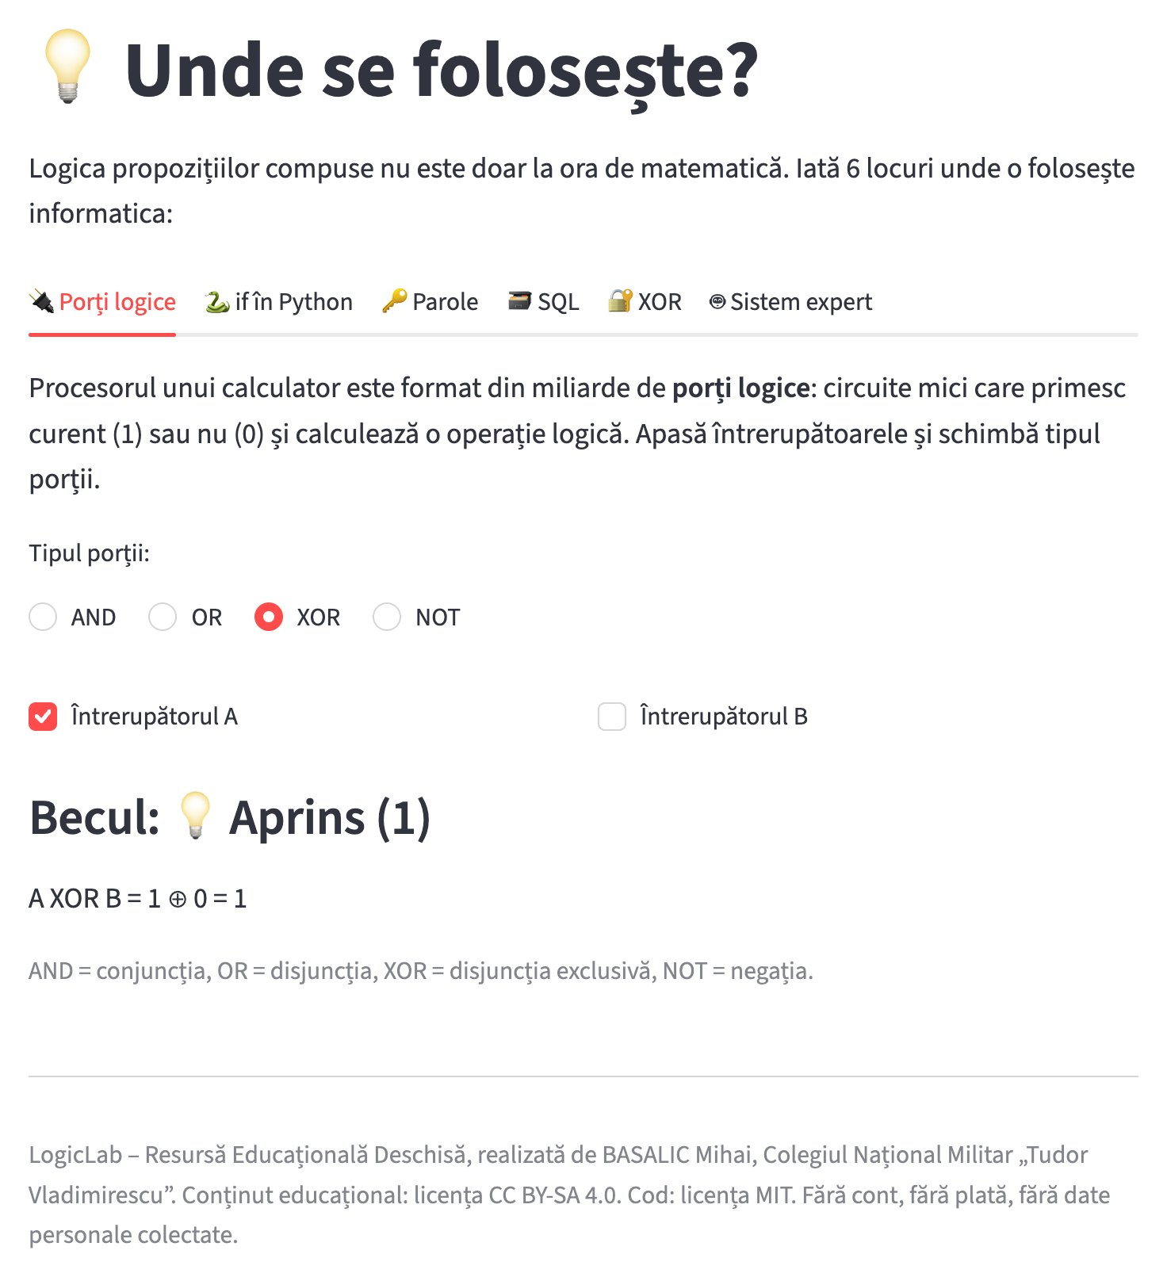
Figura 8. Poarta XOR cu A = 1 și B = 0: becul este aprins

Programare: instrucțiunea if
Elevul bifează utilizator_logat și are_permisiune și vede dacă pagina se afișează. Codul Python afișat se schimbă odată cu valorile.
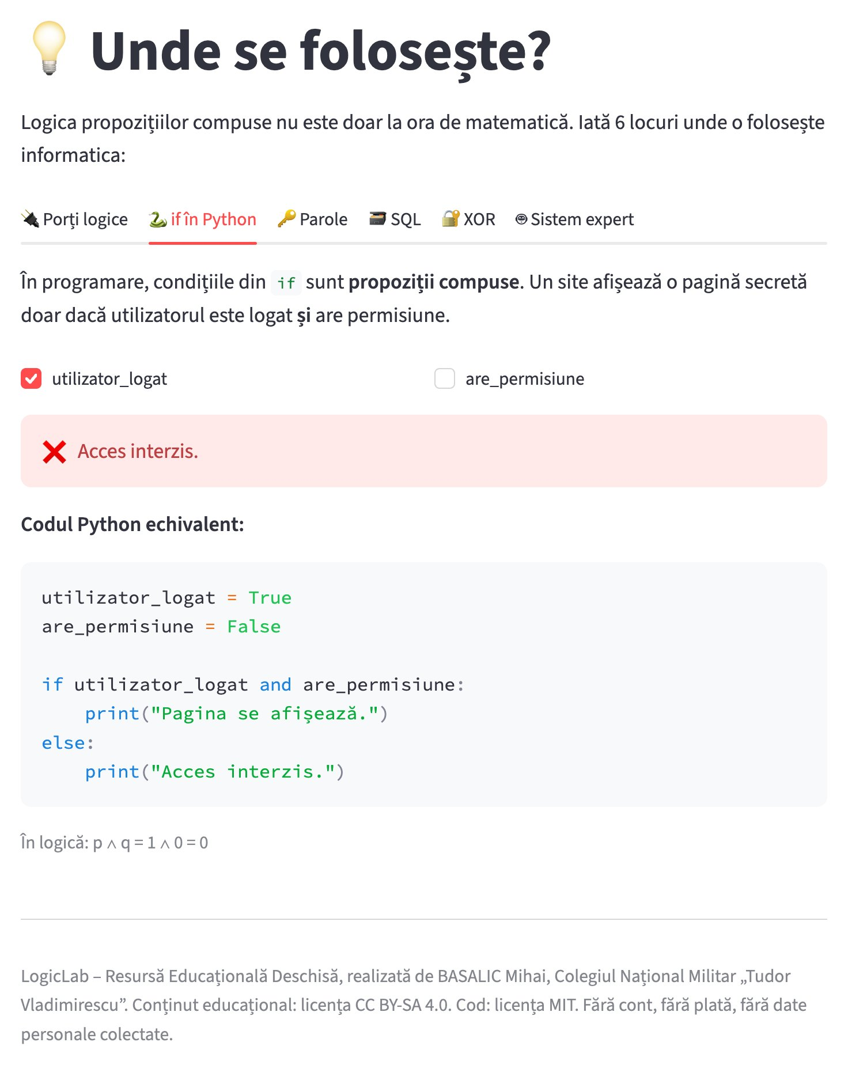
Figura 9. Condiția if: utilizator logat, dar fără permisiune, deci acces interzis

Validarea parolelor
Parola este verificată pe loc după trei reguli (p: minimum 8 caractere, q: o literă mare, r: o cifră). Fiecare regulă apare cu ✅ sau ❌, apoi expresia compusă p ∧ q ∧ r.
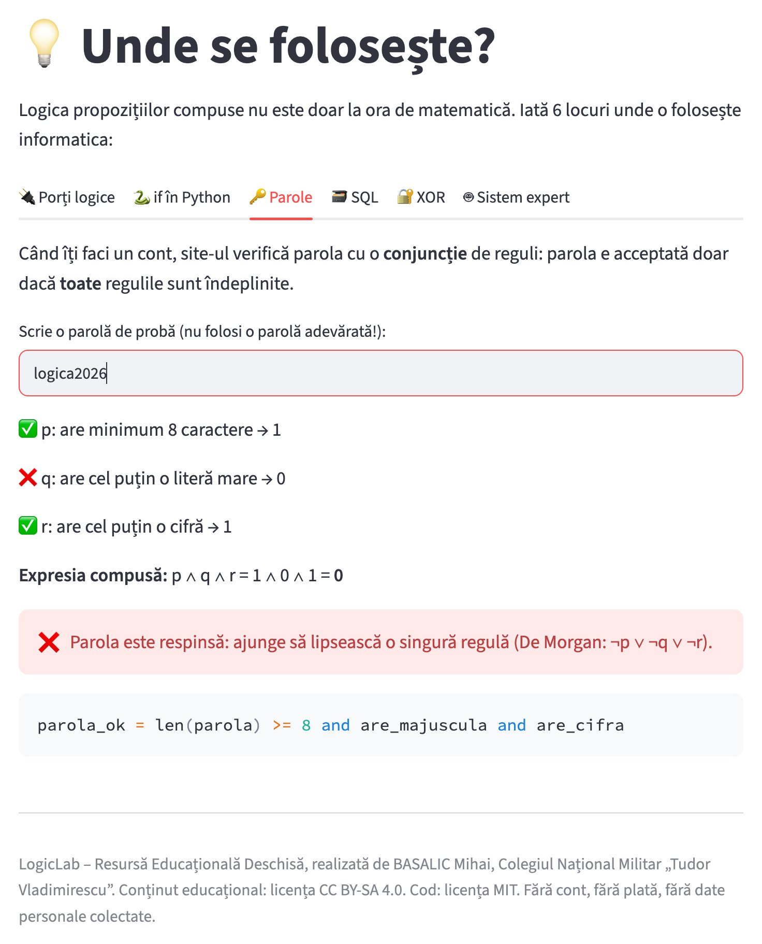
Figura 10. Parola „logica2026” este respinsă: îi lipsește litera mare

Baze de date (SQL)
O listă de 10 elevi fictivi se filtrează după oraș și vârstă, cu AND sau OR. Tabelul arată pentru fiecare elev valorile lui p și q, iar dedesubt apar interogarea SQL și condiția Python echivalentă.
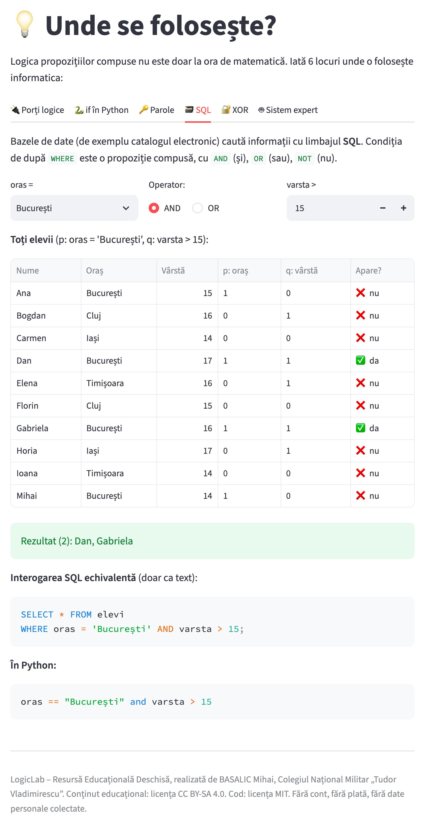
Figura 11. Filtrul oras = 'București' AND varsta > 15

Criptografie XOR
Un cuvânt este criptat cu o cheie prin XOR, bit cu bit. Aplicația arată codul binar al fiecărei litere, textul criptat și decriptarea: aplicând XOR de două ori cu aceeași cheie se obține textul inițial.
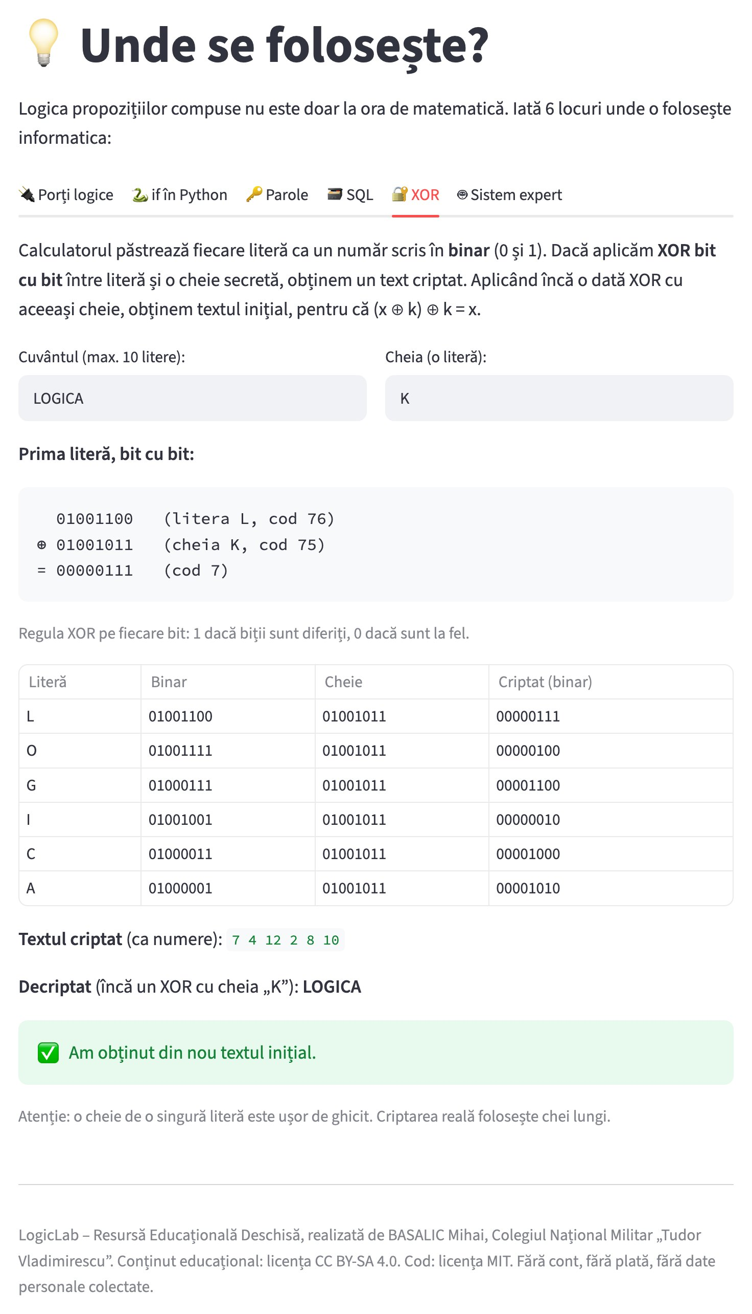
Figura 12. Cuvântul LOGICA criptat cu cheia K și decriptat

Sistem expert și argumentare
Pentru o regulă de tipul „Dacă p și q, atunci r”, elevul spune ce știe (Da / Nu / Nu știu). Sistemul deduce concluzia și numește regula de raționament: Modus Ponens, Modus Tollens, Modus Tollens + De Morgan. Recunoaște și greșeala frecventă „am concluzia, deci am și ipoteza”.
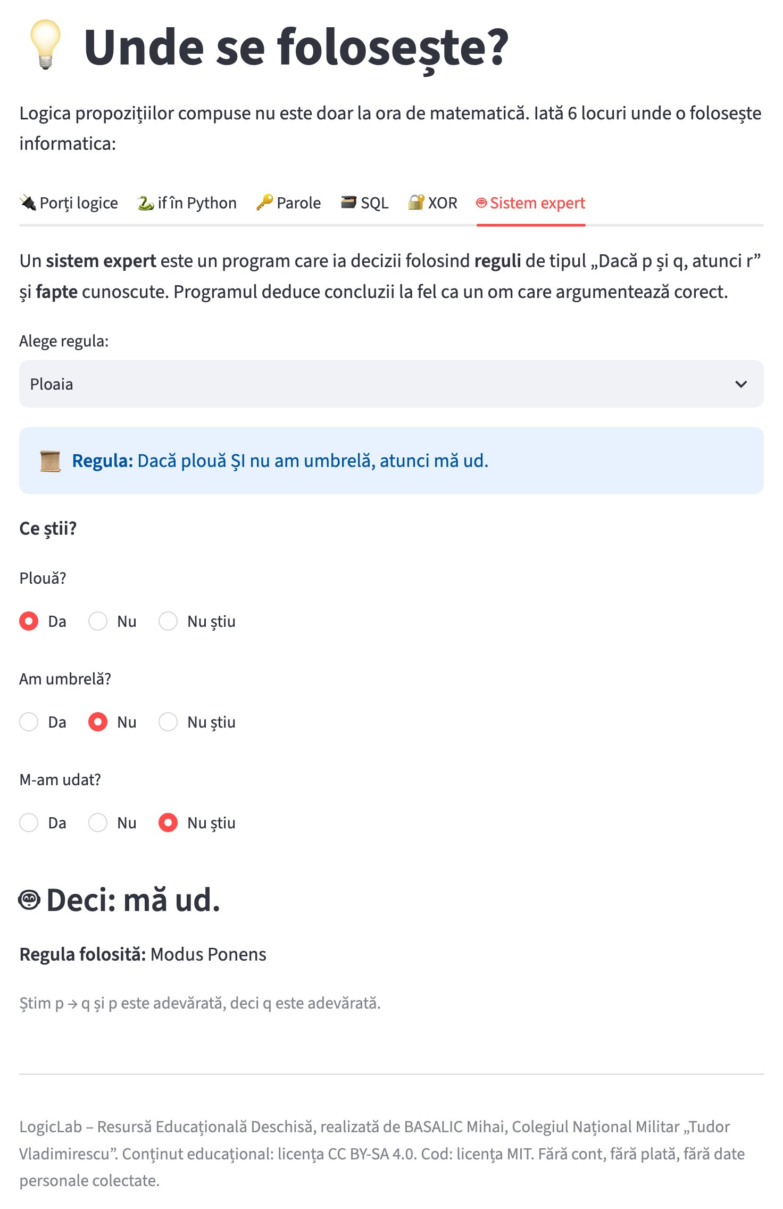
Figura 13. Plouă și nu am umbrelă, deci „mă ud” (Modus Ponens)

2.6 Testele pe niveluri
Elevul alege nivelul. Nivelul 2 este blocat 🔒 până când elevul este încadrat la Nivel 2 sau obține minimum 70% la testul de Nivel 1.
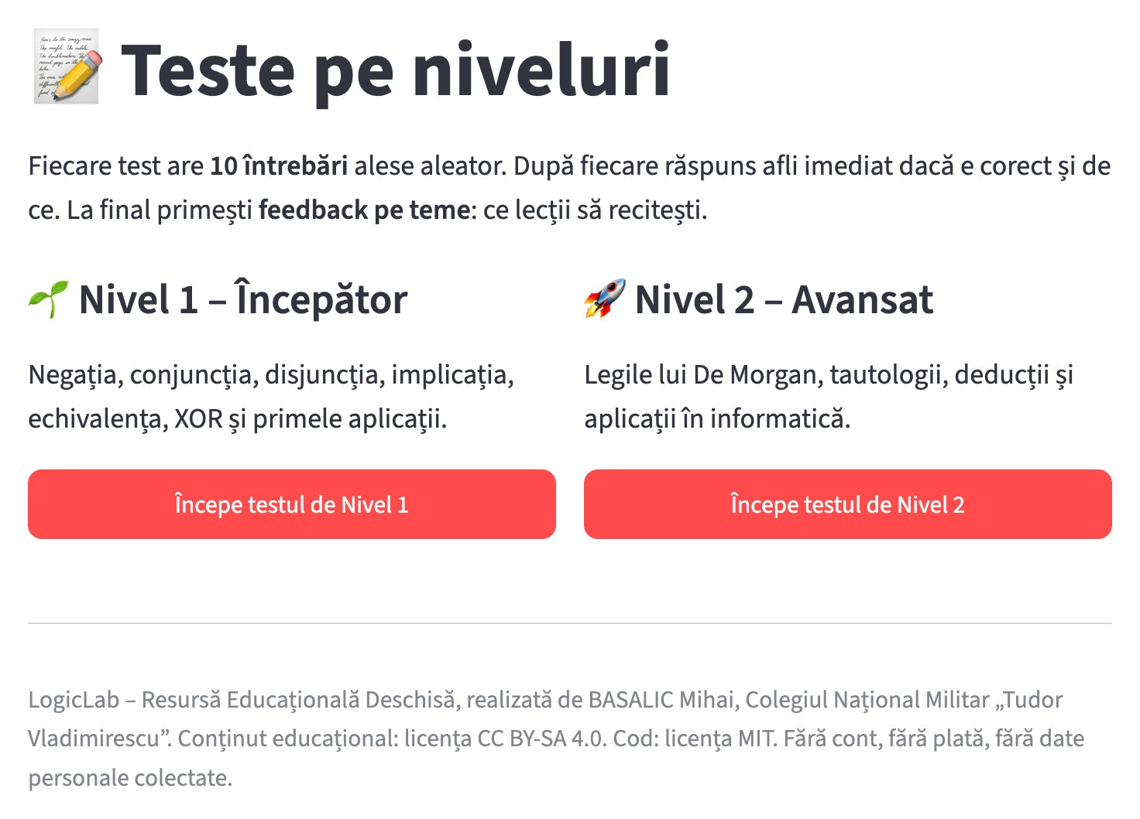
Figura 14. Alegerea nivelului
Testul are 10 întrebări alese aleator, afișate pe rând. Elevul alege un răspuns, apasă Verifică răspunsul și vede imediat dacă a răspuns corect și de ce. După verificare, răspunsul nu mai poate fi schimbat.
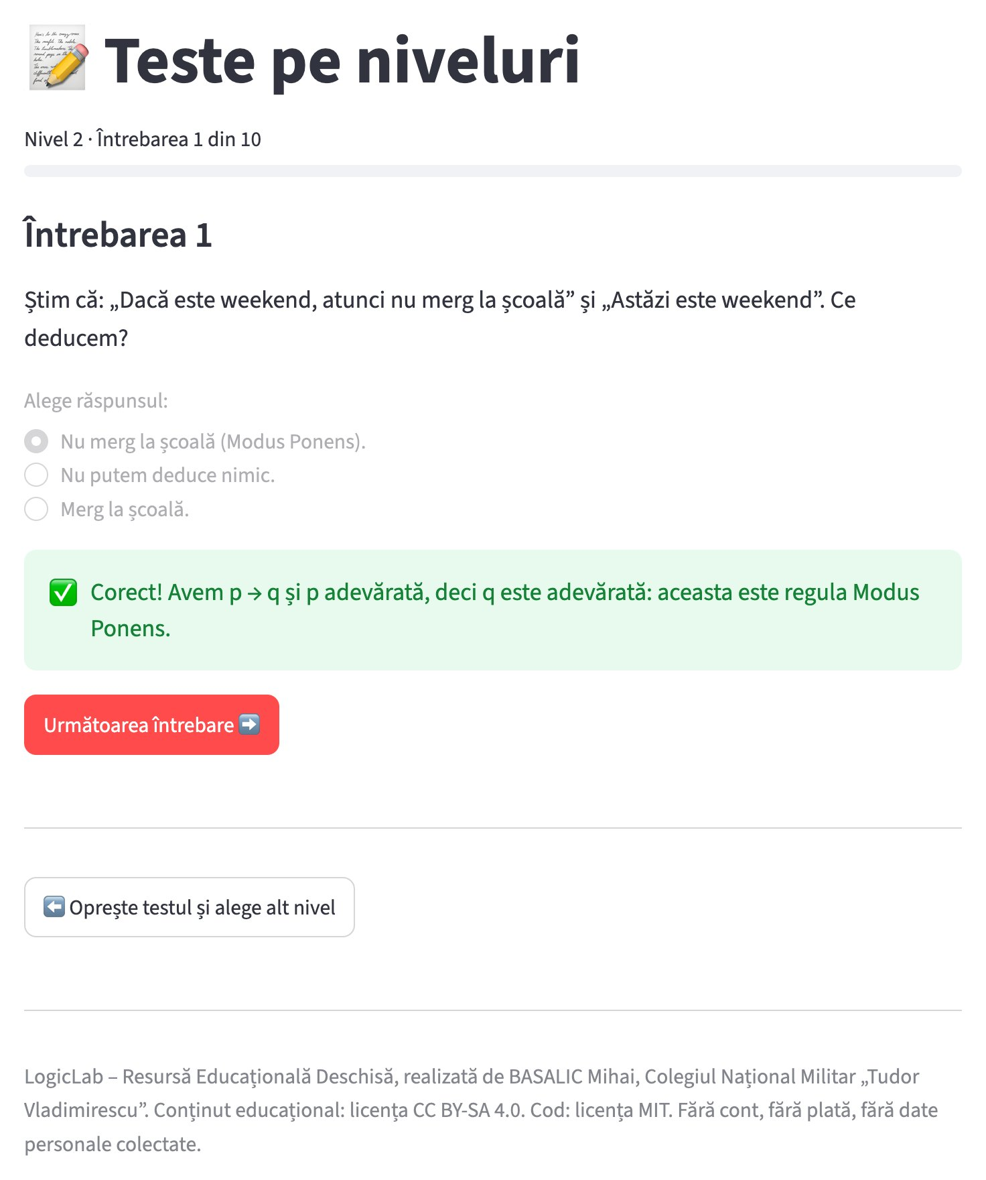
Figura 15. Răspuns corect, cu explicație
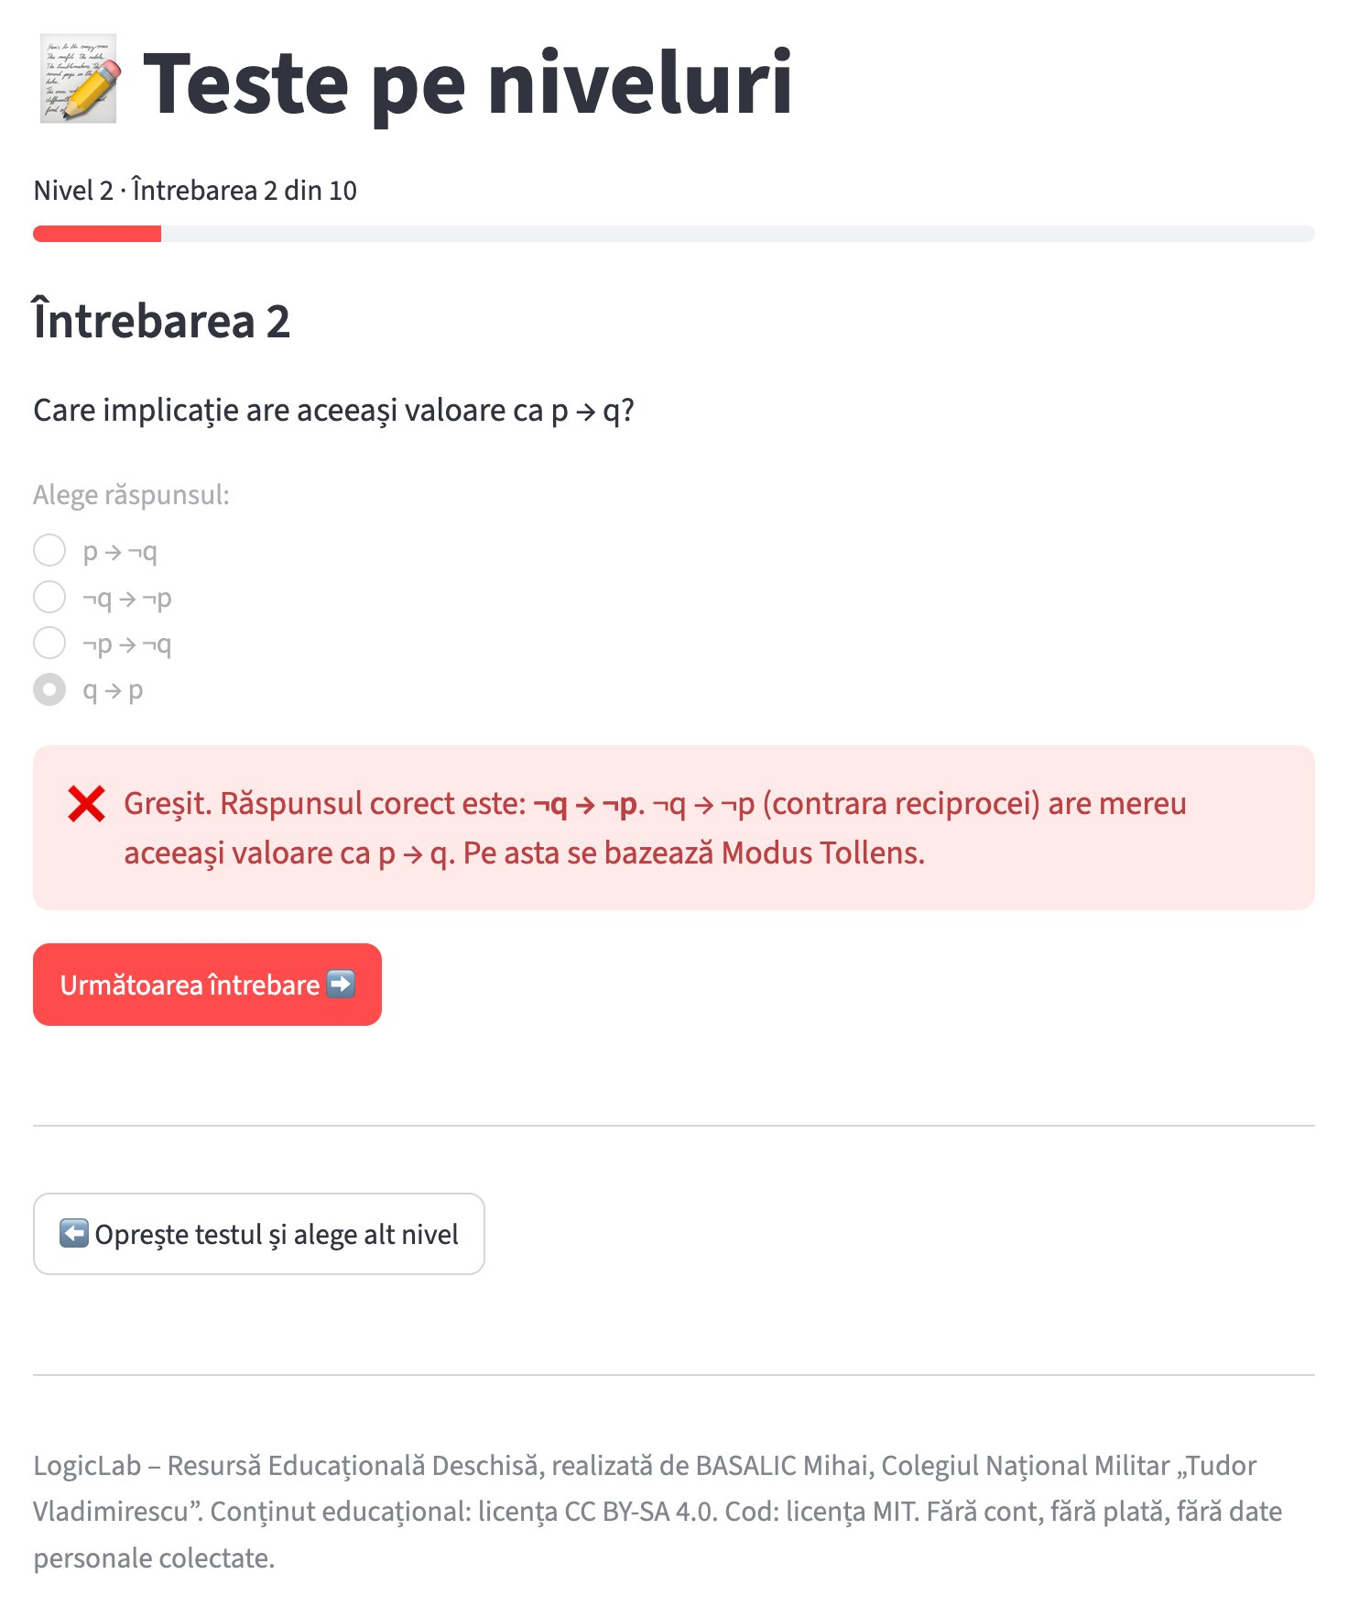
Figura 16. Răspuns greșit: aplicația arată răspunsul corect și explicația
La final, elevul primește scorul, un mesaj de încurajare și feedback personalizat pe teme: pentru fiecare temă greșită, un mesaj de tipul „Ai greșit 1 din 2 întrebări despre tautologii și contradicții. Recitește lecția «Tautologii și contradicții».” Butonul Deschide duce direct la lecția recomandată.
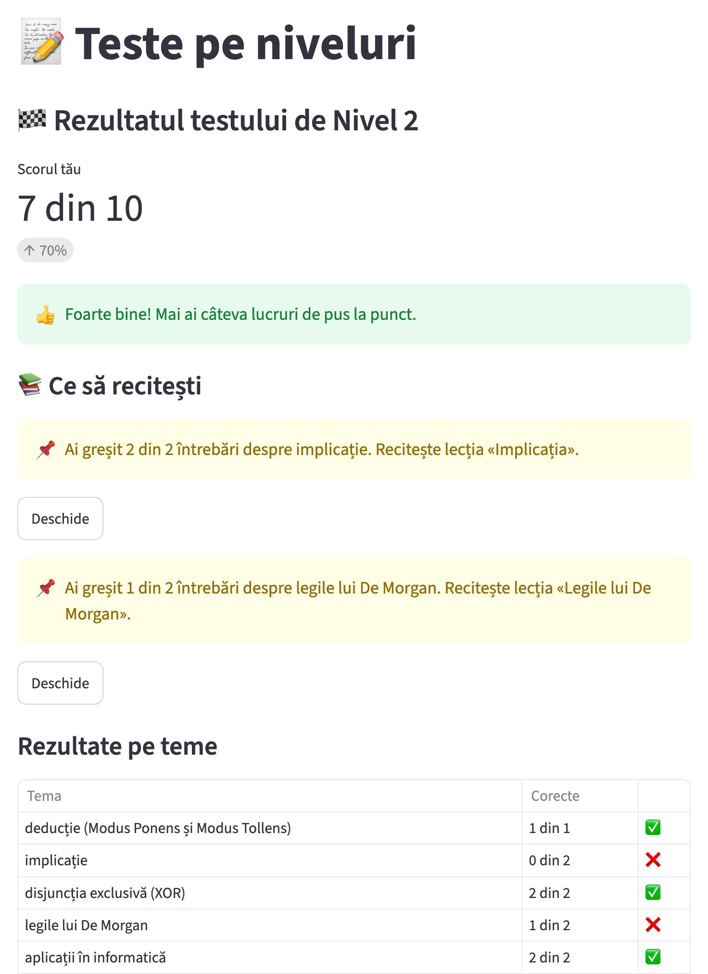
Figura 17. Rezultatul testului și recomandările pe teme
Mai jos se află rezultatele pe teme și corectarea tuturor întrebărilor. Butonul Reia testul alege alte întrebări decât cele din testul anterior.
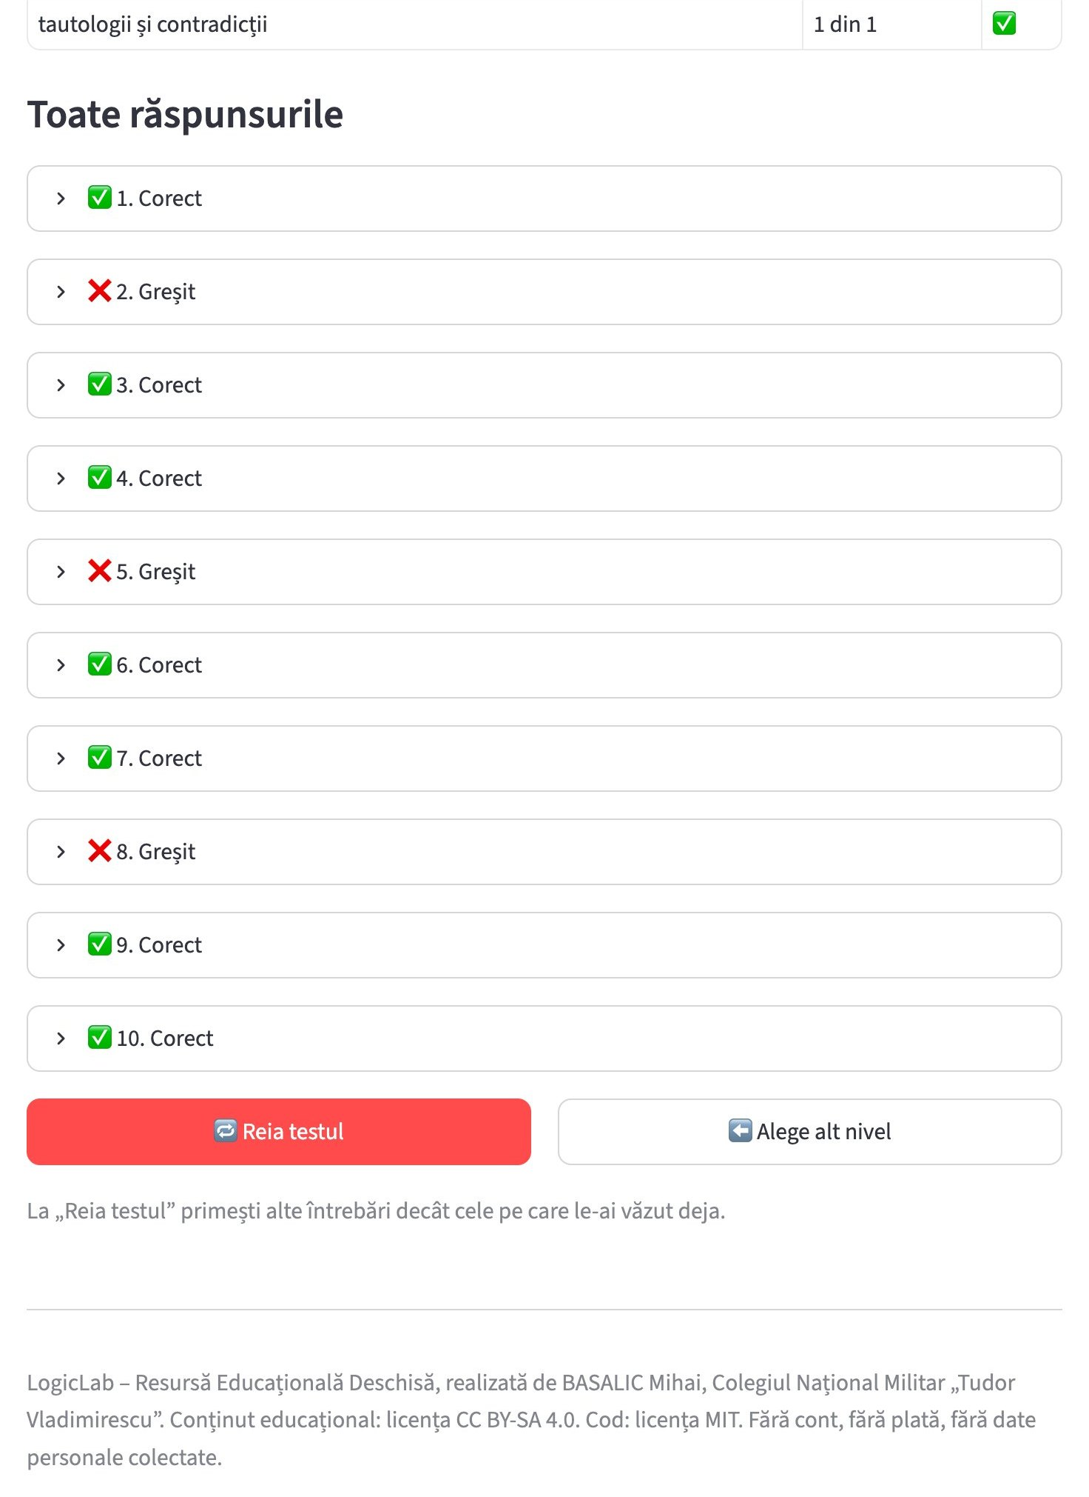
Figura 18. Rezultatele pe teme, corectarea întrebărilor și butonul Reia testul

2.7 Despre această resursă
Ultima secțiune afișează fișa resursei educaționale deschise: autor, disciplină, competențe, obiective, scenariul de lecție, licență și bibliografie. Conținutul este citit din fișierul fisa_RED.md, deci se schimbă odată cu el.

3. Varianta pentru telefon
Aplicația se adaptează automat la ecranele mici. Pe telefon, meniul lateral se ascunde și se deschide cu butonul » din stânga sus. Tabelele, butoanele și exercițiile se așază pe o singură coloană. Textul are 18 px, mai mare decât implicit, ca să se citească ușor.
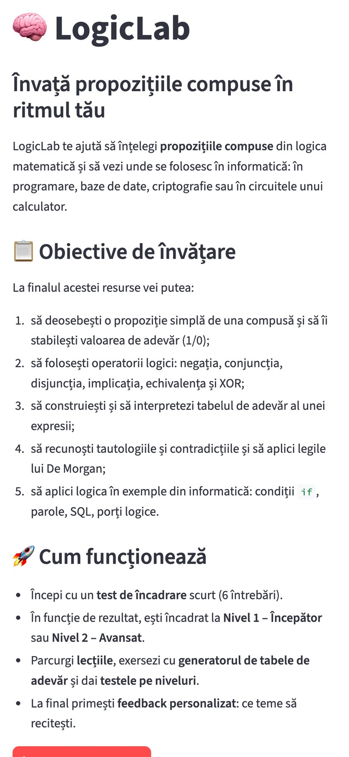  Figura 19. Acasă | 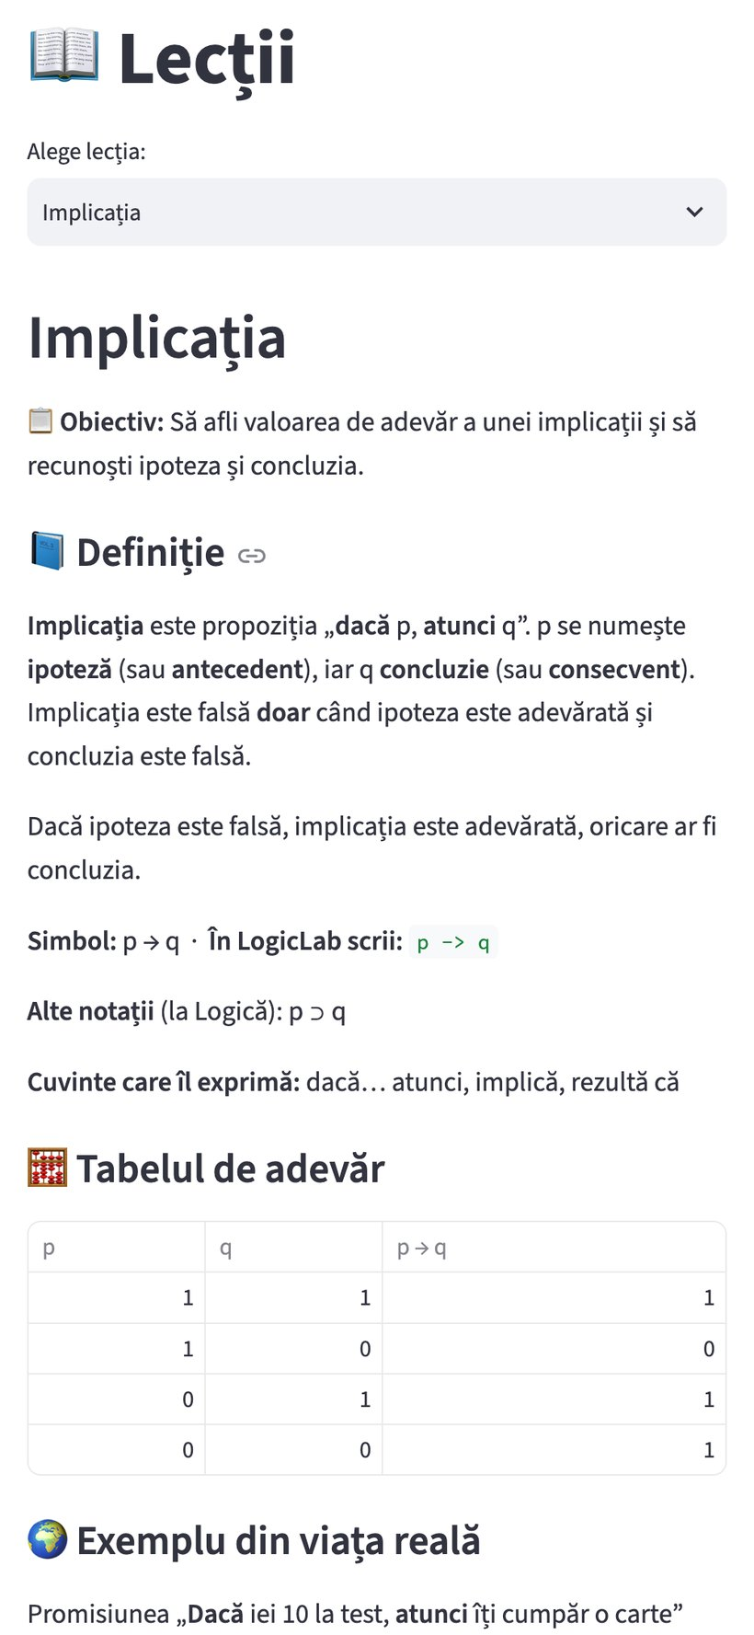  Figura 20. O lecție | 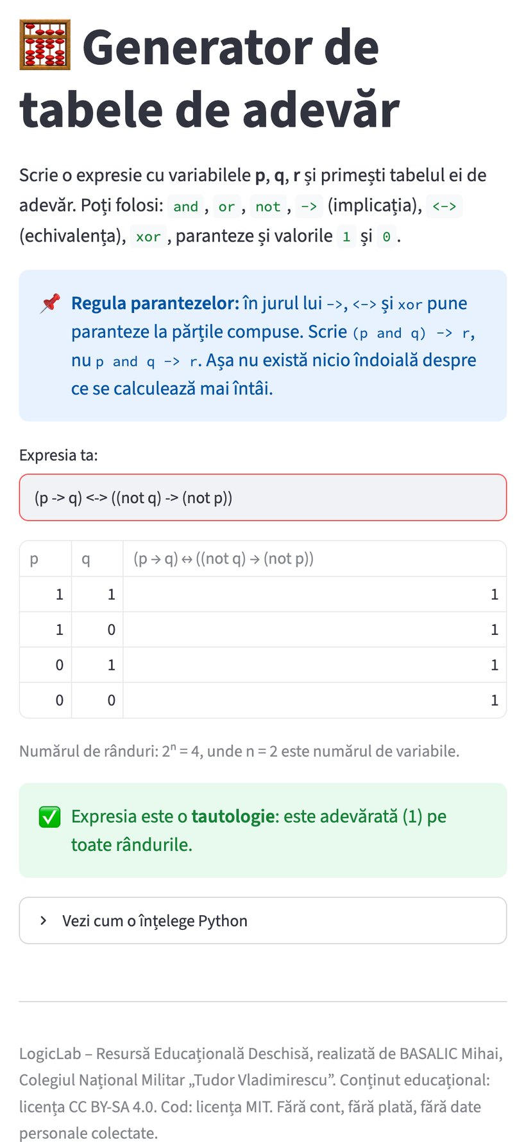  Figura 21. Generatorul
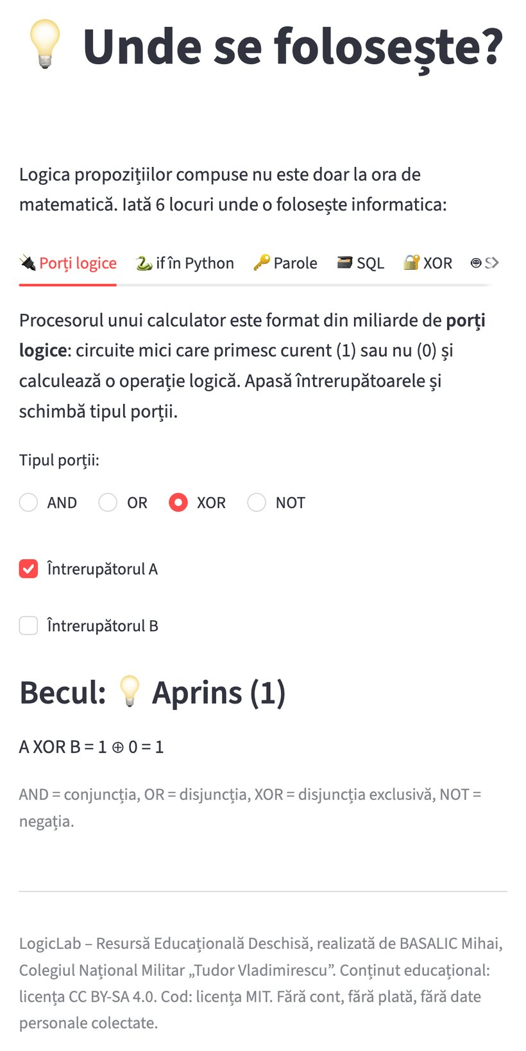  Figura 22. Porți logice | 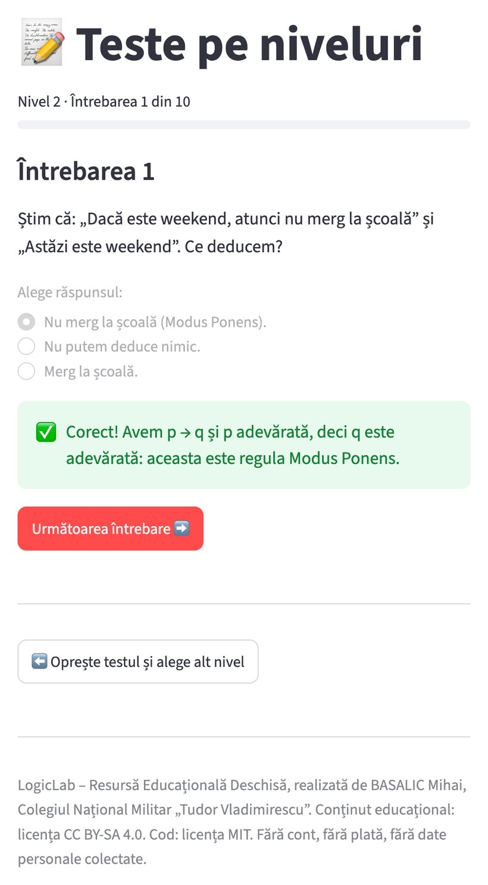  Figura 23. O întrebare din test | 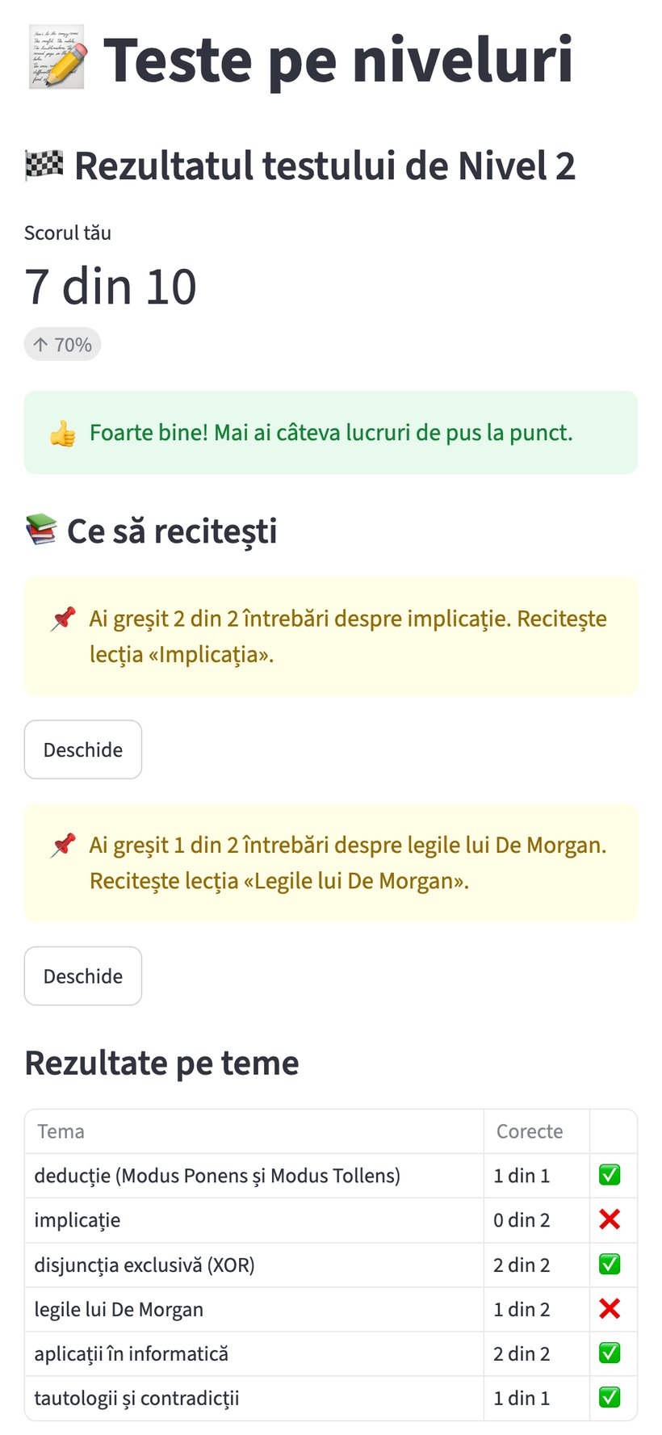  Figura 24. Rezultatul testului
Pe telefon, după alegerea unei secțiuni, meniul lateral rămâne deschis și se închide cu «. Este comportamentul standard al bibliotecii Streamlit.

4. Regulile aplicației
Toate regulile de mai jos sunt scrise în cod ca valori clare (de exemplu PRAG_INCADRARE = 60 în evaluare.py), deci pot fi verificate și modificate ușor.

4.1 Învățarea personalizată
Regulă | Valoare / comportament
Testul de încadrare | 6 întrebări alese aleator din 18, câte una din fiecare temă; la reluare se aleg altele
Încadrarea | Sub 60% → Nivel 1 – Începător  Minimum 60% (4 din 6) → Nivel 2 – Avansat
Testele pe niveluri | 10 întrebări alese aleator din aproximativ 40 ale nivelului; temele se iau pe rând
Variantele de răspuns | La întrebările grilă, ordinea variantelor se amestecă la fiecare test
Deblocarea Nivelului 2 | Dacă elevul a fost încadrat direct la Nivel 2 sau a obținut minimum 70% la Nivel 1. Aplicația reține cel mai bun scor la Nivel 1.
Verificarea răspunsului | Imediat, după fiecare întrebare: ✅/❌ și explicație. După verificare, răspunsul se blochează.
Reia testul | Alege întrebări pe care elevul nu le-a văzut încă în sesiune; abia după ce le-a văzut pe toate, o ia de la capăt
Feedback pe teme | Pentru fiecare temă cu greșeli: „Ai greșit X din Y întrebări despre … Recitește lecția «…»”, ordonat de la tema cu cele mai multe greșeli
Mesaj după scor | ≥ 90% excelent · ≥ 70% foarte bine · ≥ 50% pe drumul cel bun · sub 50% mai exersează
Lecțiile | Deschise tuturor, indiferent de nivel
Progresul | Păstrat doar în sesiunea curentă (st.session_state), fără conturi sau baze de date

4.2 Scrierea expresiilor în generator
Regulă | Detalii
Simboluri permise | p q r and or not -> <-> xor ( ) 1 0 (și literele mari). Orice alt simbol este respins.
Regula parantezelor | Un grup de paranteze care conține ->, <-> sau xor nu poate conține alt operator. (p and q) -> r este corect, p and q -> r nu.
Implicații înlănțuite | p -> q -> r este respinsă; se scrie p -> (q -> r)
Paranteze | Trebuie să fie închise corect; parantezele goale () sunt respinse
Mesaje prietenoase | Pentru greșelile frecvente se sugerează varianta corectă: &, ∧, și → and; |, v, sau → or; !, ~, ¬ → not; → → ->; =, ↔, ≡ → <->; ^, ⊕, w → xor; true/false → 1/0
Variabile necunoscute | „Nu recunosc variabila «x». Folosește doar variabilele p, q și r.”

4.3 Banca de întrebări
Banca are 99 de întrebări (78 grilă, 21 adevărat/fals), verificate automat cu motorul logic acolo unde se poate. Elevul primește doar o parte, aleasă aleator, deci testele diferă de la o rulare la alta:
Tema | Încadrare | Nivel 1 | Nivel 2
Negația | 3 | 5 | –
Conjuncția | 3 | 5 | –
Disjuncția | 3 | 5 | –
Implicația | 3 | 7 | 4
Echivalența | – | 6 | –
Disjuncția exclusivă (XOR) | 3 | 5 | 4
Legile lui De Morgan | 3 | – | 7
Tautologii și contradicții | – | – | 9
Deducție (Modus Ponens / Tollens) | – | – | 7
Aplicații (parole, if, SQL, porți, XOR, sistem expert) | – | 7 | 10
Total | 18 | 40 | 41

5. Ghid pentru profesori

5.1 Scenariu de lecție (2 × 50 de minute)
Ora | Activitate | Durată
1 | Test de încadrare | 10 min
1 | Lecții – fiecare elev pe nivelul lui | 25 min
1 | Generatorul de tabele de adevăr: exerciții libere | 15 min
2 | Unde se folosește? – cele 6 demonstrații, pe grupe | 20 min
2 | Teste pe niveluri | 25 min
2 | Discuție pe baza feedbackului primit | 5 min

5.2 Cum se adaptează resursa
- Întrebările se modifică doar din fișierul intrebari.json, fără să se schimbe codul.
- Textele lecțiilor se află în fișierul lectii.py.
- Pragurile (60% la încadrare, 70% la deblocare) și numărul de întrebări (6 la încadrare, 10 pe test) sunt în primele rânduri din evaluare.py.
- Comanda pytest verifică automat dacă întrebările și lecțiile sunt scrise corect.

5.3 Cum se adaugă o întrebare nouă
- Deschideți intrebari.json într-un editor de text (Notepad++, VS Code sau direct pe GitHub, cu butonul ✏️).
- După acolada de închidere } a ultimei întrebări puneți o virgulă, apoi lipiți întrebarea nouă (modelul de mai jos). Fișierul trebuie să se termine tot cu ].
- Completați câmpurile conform tabelului.
- Rulați pytest: dacă lipsește o virgulă sau răspunsul corect nu este printre variante, testele arată unde este greșeala.
- Reporniți aplicația. Dacă este publicată pe GitHub, se actualizează singură după salvare.
{
"id": 124,
"nivel": 1,
"tema": "conjuncția",
"tip": "grila",
"enunt": "Dacă p = 0 și q = 0, cât este p ∧ q?",
"variante": ["1", "0"],
"raspuns_corect": "0",
"explicatie": "Conjuncția este adevărată doar când ambele propoziții sunt adevărate."
}
Câmp | Ce se scrie
id | Un număr nou, nefolosit. Convenție: 1–99 încadrare, 101–199 Nivel 1, 201–299 Nivel 2
nivel | 0 = încadrare, 1 = începător, 2 = avansat
tema | negația, conjuncția, disjuncția, implicația, echivalența, xor, de_morgan, tautologii, deducție, aplicații
tip | grila (o singură variantă corectă) sau adevarat_fals (variantele sunt exact „Adevărat” și „Fals”)
enunt | Textul întrebării
variante | Lista variantelor de răspuns
raspuns_corect | Exact textul uneia dintre variante
explicatie | Explicația afișată după răspuns

Aplicația alege aleator 6 întrebări la încadrare (câte una pe temă) și 10 la testele pe niveluri. Cu cât banca e mai mare, cu atât testele seamănă mai puțin între ele. Recomandare: minimum 12 întrebări de încadrare, pe cel puțin 6 teme, și minimum 30 pe fiecare nivel.

6. Documentație tehnică

6.1 Tehnologii
Tehnologie | Rol în proiect
Python 3.10+ | Limbajul în care este scris tot proiectul
Streamlit | Biblioteca Python care transformă scriptul într-o pagină web interactivă (fără HTML/JavaScript scris manual)
pytest | Testele automate
GitHub | Păstrarea codului și publicarea lui
Streamlit Community Cloud | Găzduirea gratuită a aplicației

Proiectul nu folosește baze de date, conturi de utilizator sau servicii externe. Singurele biblioteci instalate sunt streamlit și pytest.

6.2 Cum funcționează Streamlit
Fiecare comandă st.… din cod pune un element pe pagină (st.title un titlu, st.button un buton, st.table un tabel). Când elevul apasă ceva, Streamlit rulează din nou tot scriptul, de sus până jos, cu noile valori. Informațiile care trebuie păstrate între rulări (nivelul, scorul, testul în desfășurare) se țin în st.session_state, „memoria” sesiunii.

6.3 Structura proiectului
Fișier | Conținut | Rânduri
app.py | Interfața: bara laterală, paginile Acasă, încadrare, lecții, generator, teste, despre | 624
logica.py | Motorul logic: validare, traducere, tabele de adevăr, clasificare | 230
lectii.py | Conținutul celor 10 lecții | 299
evaluare.py | Logica testelor: alegerea întrebărilor, scor, niveluri, feedback pe teme | 202
aplicatii.py | Cele 6 demonstrații din „Unde se folosește?” | 460
intrebari.json | Banca de întrebări (editabilă de profesori) | –
fisa_RED.md | Fișa resursei educaționale deschise | –
tests/ | Testele automate (4 fișiere, 60 de teste) | –
.streamlit/config.toml | Setări: mărimea textului, fără statistici de utilizare | –
deploy/ | Fișiere pentru publicarea pe o mașină virtuală (nginx, systemd) | –
README.md, LICENSE | Descrierea proiectului și licențele | –

Partea de calcul (logica.py, evaluare.py, funcțiile de calcul din aplicatii.py) este separată de partea de afișare. Așa, fiecare funcție de calcul poate fi testată singură, fără interfață.

6.4 Motorul logic și siguranța
Expresia scrisă de elev nu se execută direct. Programul o verifică în patru pași:
- Împărțirea în simboluri (tokeni): (p and q) -> r devine ( p and q ) -> r.
- Validarea: fiecare simbol trebuie să fie în lista permisă. Aici se opresc orice încercări de cod periculos, de exemplu import os, __import__('os') sau open('fisier'). Se verifică și parantezele și regula de prioritate.
- Traducerea în Python: -> devine <=, <-> devine ==, xor devine !=, iar 1/0 devin True/False.
- Evaluarea, abia după validare, fără acces la funcțiile Python: eval(expresie, {"__builtins__": {}}, valori).
Logică | Python | De ce funcționează
p → q | p <= q | Pentru True/False, p <= q este fals doar pentru True <= False, exact ca implicația
p ↔ q | p == q | Adevărat când p și q au aceeași valoare
p ⊕ q | p != q | Adevărat când p și q au valori diferite

De ce e nevoie de regula parantezelor: în Python, <=, == și != sunt operatori de comparație, cu altă prioritate decât în logică. De exemplu, not p <= q ar însemna în Python not (p <= q), iar p and q <= r ar însemna p and (q <= r). Cerând paranteze, aplicația garantează că elevul primește exact tabelul expresiei pe care a gândit-o.
Funcțiile motorului logic:
Funcție | Ce face
valideaza(expresie) | Întoarce (corectă, mesaj), de exemplu (False, „Nu recunosc simbolul «&»…”)
traduce(expresie) | Transformă expresia în cod Python
variabile_folosite(expresie) | Lista variabilelor, de exemplu ["p", "r"]
tabel_adevar(expresie) | Toate combinațiile de valori (cu itertools.product) și rezultatul fiecăreia
clasifica(expresie) | „tautologie”, „contradicție” sau „realizabilă”

6.5 Testarea
Proiectul are 60 de teste automate, care trec toate. Se rulează cu o singură comandă: pytest.
Fișier | Teste | Ce verifică
test_logica.py | 28 | Fiecare operator, legile lui De Morgan, tautologii, contradicții, respingerea codului periculos, parantezele, mesajele de eroare
test_intrebari.py | 19 | Structura băncii de întrebări și răspunsul corect al întrebărilor, recalculat cu motorul logic; alegerea aleatoare pe teme, fără repetări, variantele amestecate, încadrarea, deblocarea, feedbackul
test_lectii.py | 6 | Expresiile și tabelele din lecții, răspunsurile exercițiilor, legile prezentate sunt tautologii
test_aplicatii.py | 7 | Porțile logice, parolele, filtrul SQL, criptarea XOR, deducțiile sistemului expert

Pe lângă testele automate, aplicația a fost verificată prin simularea unui elev care parcurge toate secțiunile, pe calculator și pe telefon, și prin 13 încercări de atac asupra generatorului (toate respinse).

6.6 Confidențialitate
- Aplicația nu cere și nu salvează nume, e-mail sau alte date personale.
- Nu există conturi, baze de date sau fișiere în care să se scrie răspunsurile elevilor.
- Statisticile de utilizare pe care Streamlit le-ar trimite implicit sunt dezactivate (gatherUsageStats = false).

7. Principiile după care a fost construit proiectul
Proiectul a fost construit după un set de reguli stabilite de la început, scrise în fișierul de instrucțiuni al proiectului:
Principiu | Cum a fost respectat
Codul poate fi explicat de un elev de clasa a IX-a | Funcții scurte, nume de variabile în română, fără clase, fără decoratori, fără programare asincronă. Unde exista o variantă simplă și una „elegantă”, a fost aleasă cea simplă.
Totul în limba română, cu diacritice | Textele, mesajele și comentariile din cod sunt în română. Diacriticele au fost verificate automat (inclusiv forma corectă ș/ț cu virgulă, nu cu sedilă).
Cod comentat | Fiecare fișier și fiecare funcție are o explicație, ca fiecare parte să poată fi prezentată în fața comisiei
Fără dependențe inutile | Doar streamlit și pytest; fără baze de date, conturi sau API-uri externe
Fără eval() nesigur | Expresiile sunt validate simbol cu simbol înainte de evaluare (capitolul 6.4)
Construire pe etape | După fiecare etapă: aplicația a fost rulată, verificată și explicată

7.1 Etapele de lucru
Etapa | Conținut | Stare
1 | Structura proiectului, motorul logic (logica.py) și testele | ✅ Finalizată
2 | Interfața (app.py), navigarea și pagina Acasă | ✅ Finalizată
3 | Generatorul de tabele de adevăr | ✅ Finalizată
4 | Lecțiile | ✅ Finalizată
5 | Banca de întrebări, testul de încadrare, testele pe niveluri și feedbackul | ✅ Finalizată
6 | Secțiunea „Unde se folosește?” (6 demonstrații) | ✅ Finalizată
7 | README, fișa RED, licența, secțiunea „Despre” | ✅ Finalizată
8 | Verificarea finală: diacritice, erori, teste, telefon, publicare | ✅ Finalizată

8. Cerințele unei resurse educaționale deschise
Cerință | Cum este îndeplinită
Licență deschisă | Conținutul educațional (texte, întrebări) sub CC BY-SA 4.0, codul sub MIT. Ambele apar în LICENSE, în README.md și în subsolul aplicației.
Acces liber | Fără cont, fără plată, fără date personale colectate
Adaptabilitate | Întrebările se modifică din intrebari.json, lecțiile din lectii.py; pașii sunt explicați pentru profesori (capitolul 5)
Reutilizare | Codul este public pe GitHub; oricine îl poate copia și adapta, menționând autorul
Învățare personalizată | Încadrare pe niveluri, deblocarea nivelului avansat, feedback pe teme cu trimitere la lecția potrivită
Accesibilitate | Text clar, mărit (18 px); informația nu depinde doar de culoare (✅/❌, 💡/⚫); funcționează pe telefon
Fișa resursei | fisa_RED.md: titlu, autor, disciplină, clasă, competențe, obiective, public țintă, durată, niveluri, cerințe tehnice, licență, instrucțiuni, bibliografie

8.1 Cum se citează resursa
„LogicLab”, de BASALIC Mihai (Colegiul Național Militar „Tudor Vladimirescu”), licența CC BY-SA 4.0, github.com/cub-lab/Erasmus

9. Rulare și publicare

9.1 Pe calculatorul propriu
Este nevoie de Python 3.10 sau mai nou. În terminal, în folderul proiectului:
python3 -m venv .venv
source .venv/bin/activate # pe Windows: .venv\Scripts\activate
pip install -r requirements.txt
streamlit run app.py # se deschide la http://localhost:8501
pytest # rulează testele

9.2 Pe internet (Streamlit Community Cloud)
- Codul se află în depozitul public github.com/cub-lab/Erasmus.
- Pe share.streamlit.io, autentificare cu contul GitHub.
- Create app → depozitul cub-lab/Erasmus, ramura main, fișierul app.py → Deploy.
- Se obține un link public, care poate fi trimis elevilor. LogicLab este publicată la erasmus99.streamlit.app.
La fiecare modificare salvată pe GitHub, aplicația publicată se actualizează automat. Pentru publicarea pe un server propriu (de exemplu o mașină virtuală Azure), instrucțiunile se află în deploy/INSTALARE_VM.md.

10. Licență și bibliografie

10.1 Licență
- Conținutul educațional (lecții, întrebări, texte, această documentație): Creative Commons Atribuire – Distribuire în condiții identice 4.0 Internațional (CC BY-SA 4.0). Poate fi copiat, modificat și distribuit, cu menționarea autorului și sub aceeași licență.
- Codul (fișierele .py): licența MIT. Poate fi folosit liber, păstrând mențiunea de copyright.

10.2 Bibliografie
- Manualul de Matematică pentru clasa a IX-a, capitolul „Mulțimi și elemente de logică matematică” (se completează autorii, editura și anul).
- Manualul de Logică, argumentare și comunicare pentru clasa a IX-a (se completează autorii, editura și anul).
- LOGICA, argumentare și comunicare – suport de curs, Colegiul „General Magheru”, 2017 (resursă educațională deschisă).
- The Open Logic Project, manual deschis de logică (CC BY): openlogicproject.org
- Documentația Python – Boolean Operations (and, or, not): docs.python.org
- Documentația Streamlit: docs.streamlit.io

